Magyar nyelv és irodalom
2. osztály
1. Olvasd el Fecske Csaba Színek és hangok című versét!
- Milyen a vers hangulata?
- Melyik évszakról szól?
- Milyen színek jelennek meg a versben?
- Milyen élőlényeket említ meg a költő?
- Hány sorból áll a vers?
- Milyen a rímképlete?
2. Húzd alá kékkel a színeket jelölő szavakat! Írd le őket betűrendben!
___________________________________________________________________________
3. Keresd ki a versből az állatneveket! Írd a képek alá az állat nevét!
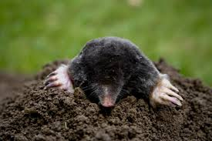 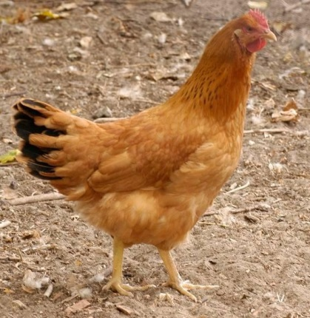-_________________________________ _______________________
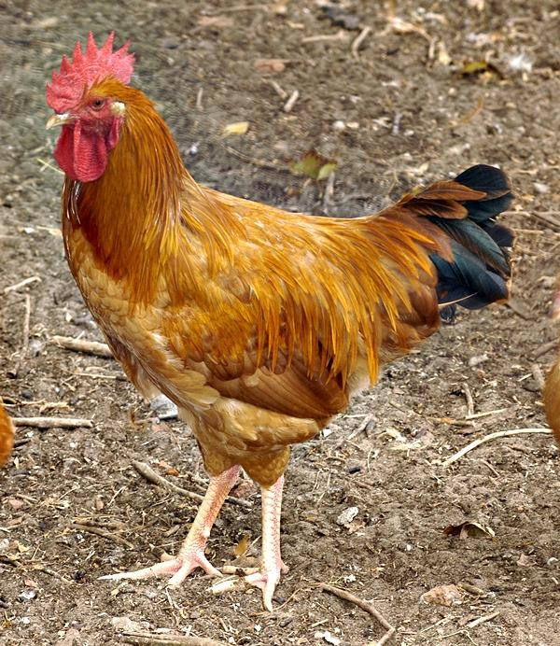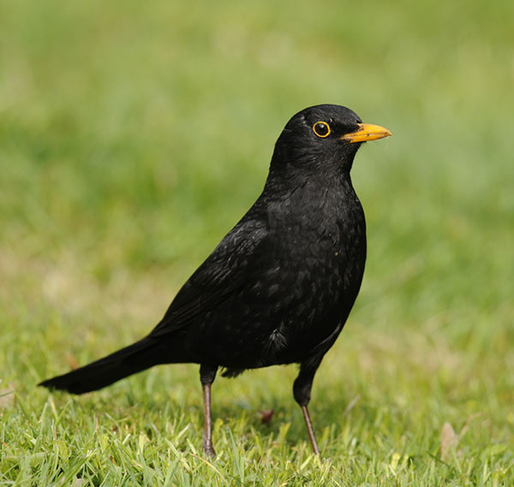
___________________________ _________________________________
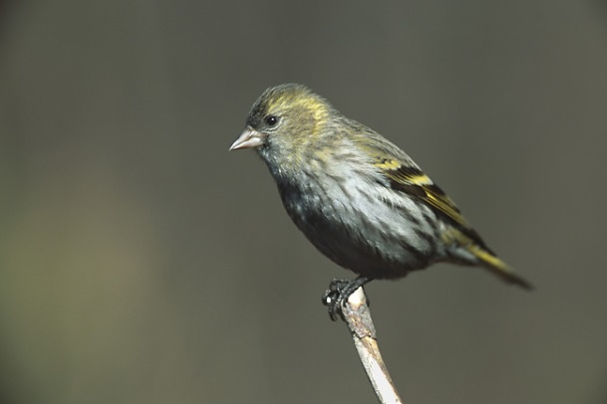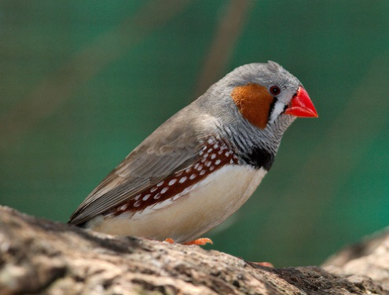
________________________________ ___________________________
4. Keresd ki a választ a versből!
Ki a morcos remete?_________________________________________
Kik örülnek?_______________________________________________
Mi gyönyörű?______________________________________________
Mi zöld?___________________________________________________
Mi színesedik ki?____________________________________________
Mi nyílik ki?________________________________________________
Mik csinosak?_______________________________________________
Mik fújják teli torokból?_______________________________________
5. Olvassátok fel a verset!

